Adam Pilewski

Konspekt

- Cel
Stworzenie kamery. Mapa po której porusza się kamera składa się z prostopadłościanów (8 punktów). Możliwość ruchu kamerą, wygenerowania nowej pozycji, powrotu do początkowego położenia

- Wykonanie

Ruch (wymnażanie wektora [x,y,z,1] przez odpowiednio wypełnioną macierz o wymiarach 4x4):

- przesunięcie o stały współczynnik wzdłuż osi X,Y,Z w kierunku dodatnim i ujemnym

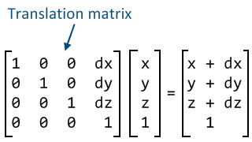

- obrót o stały kąt wzdłuż osi X,Y,Z w kierunku dodatnim i ujemnym

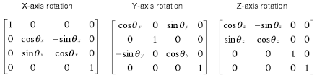

- zoom (+/-) (depth) - zmiana wartości ogniskowej o stałą wartość

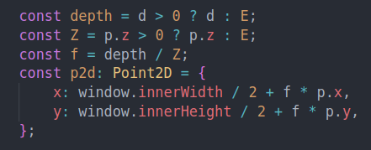

- Testy

- Zoom

Translacja w tył:
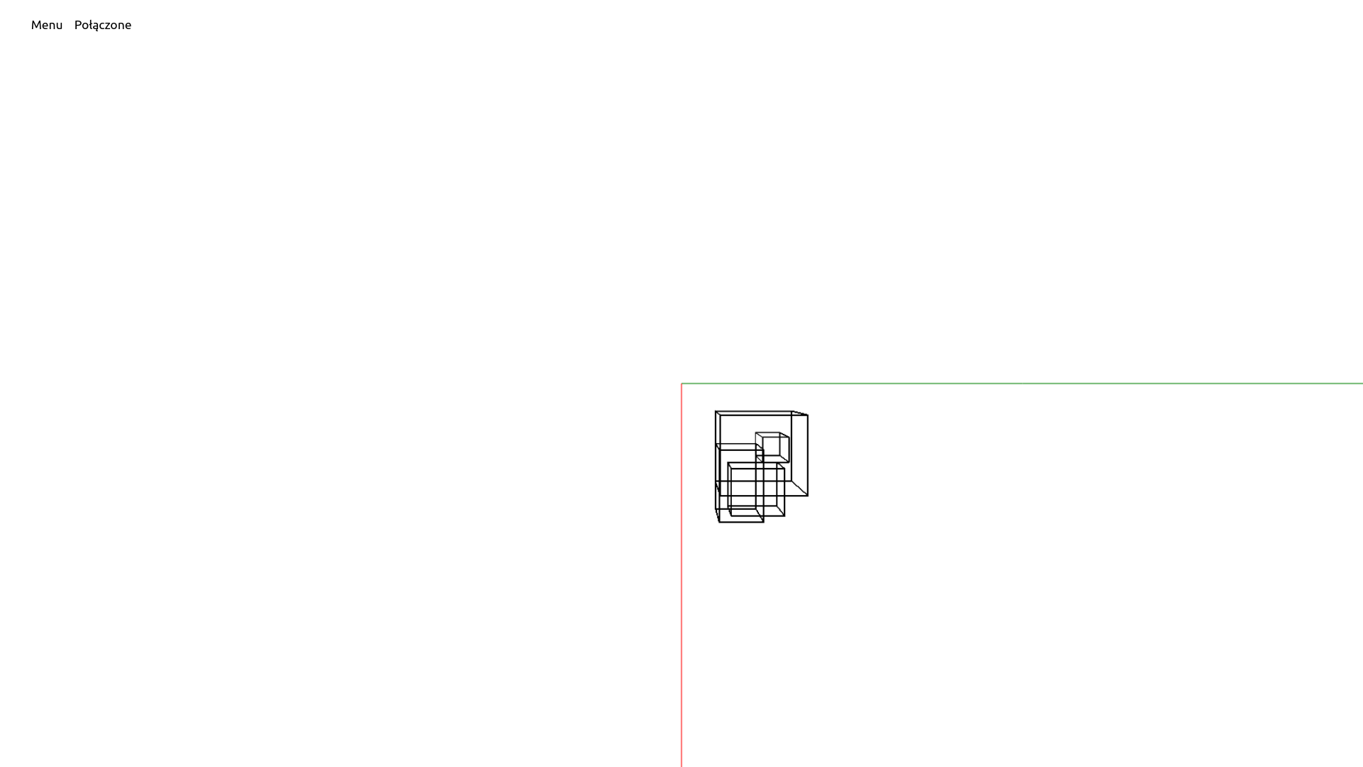
A zoom w tył:
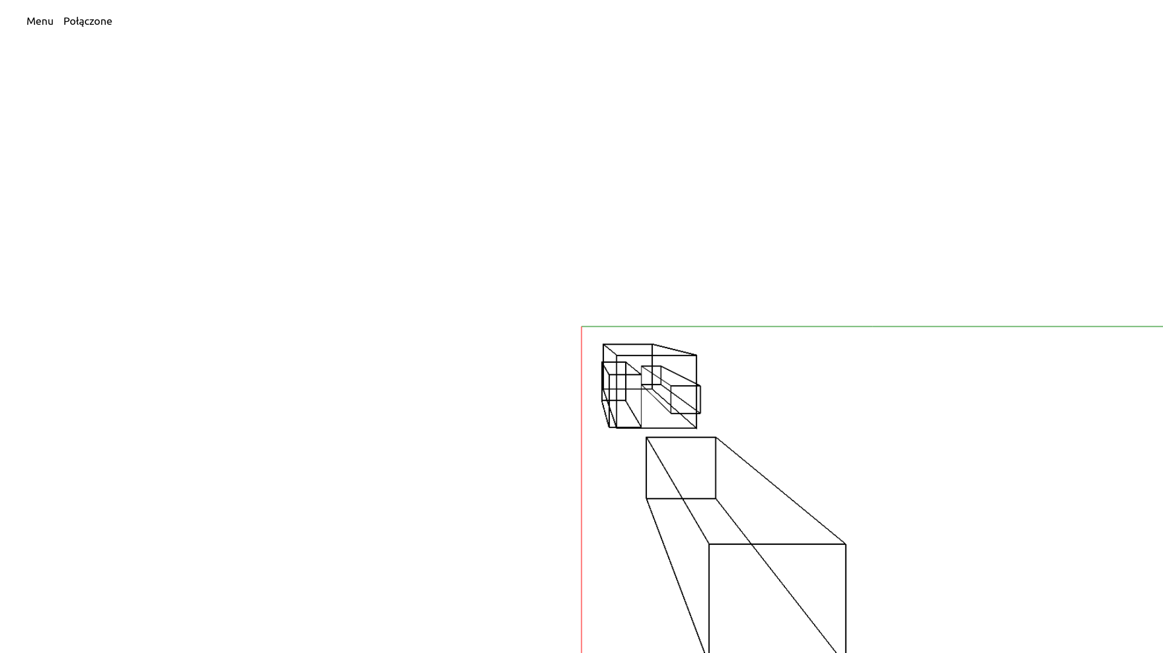
Widoczna duża różnica

- Translacja OY + rotacja OY (w przeciwną stronę), otrzymanie widoku z każdej z 4 stron:

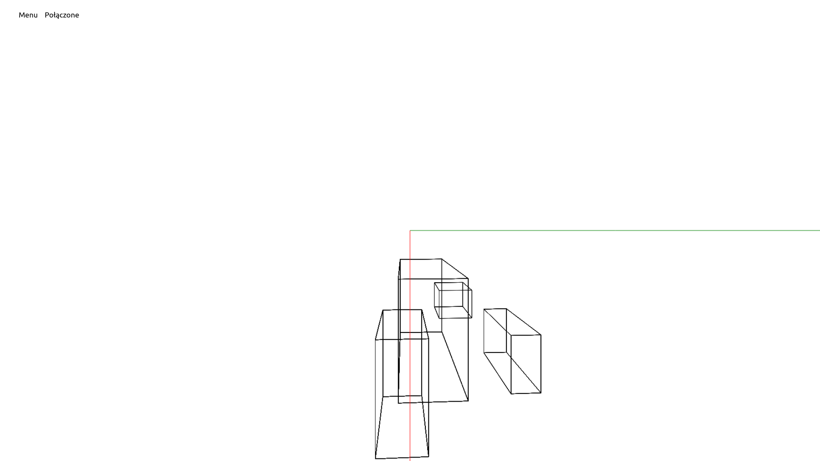
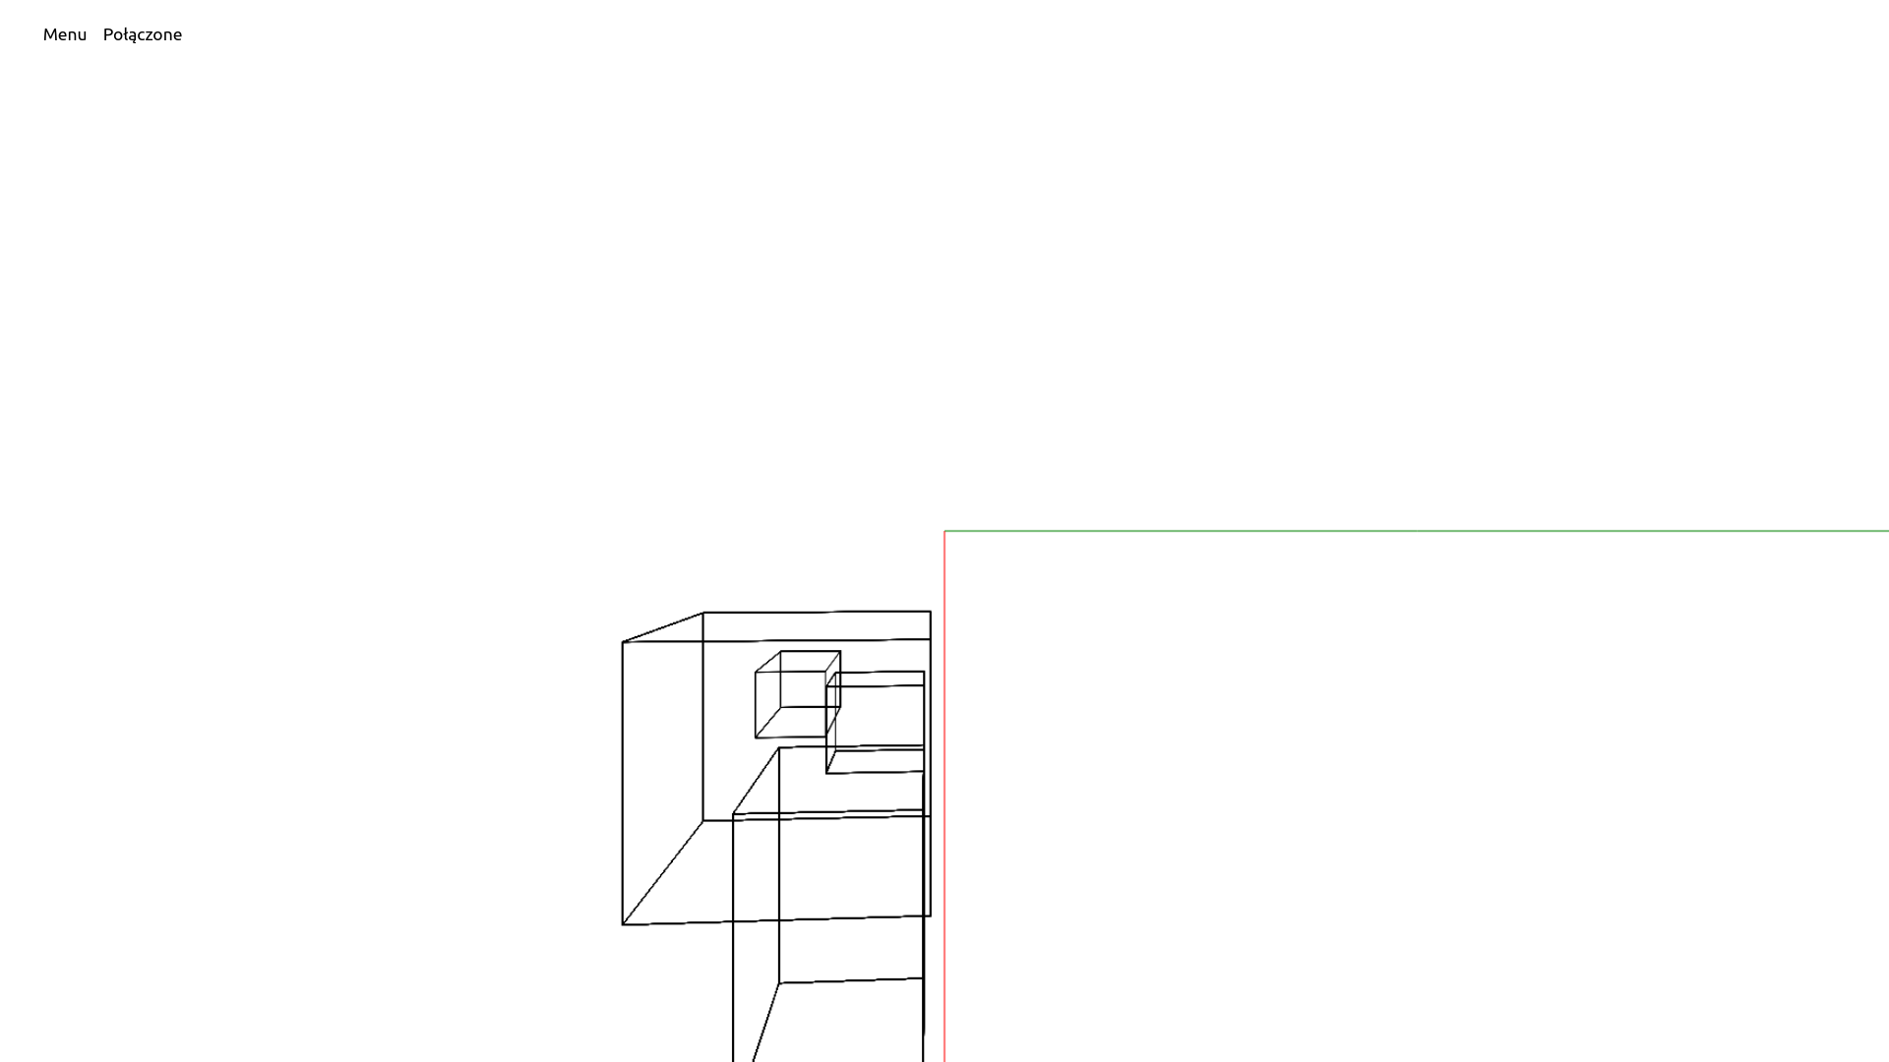

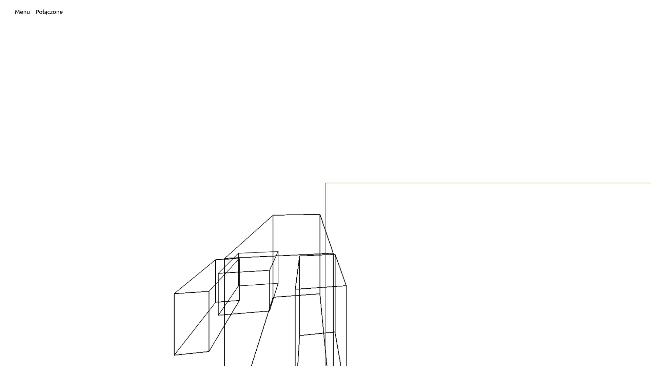
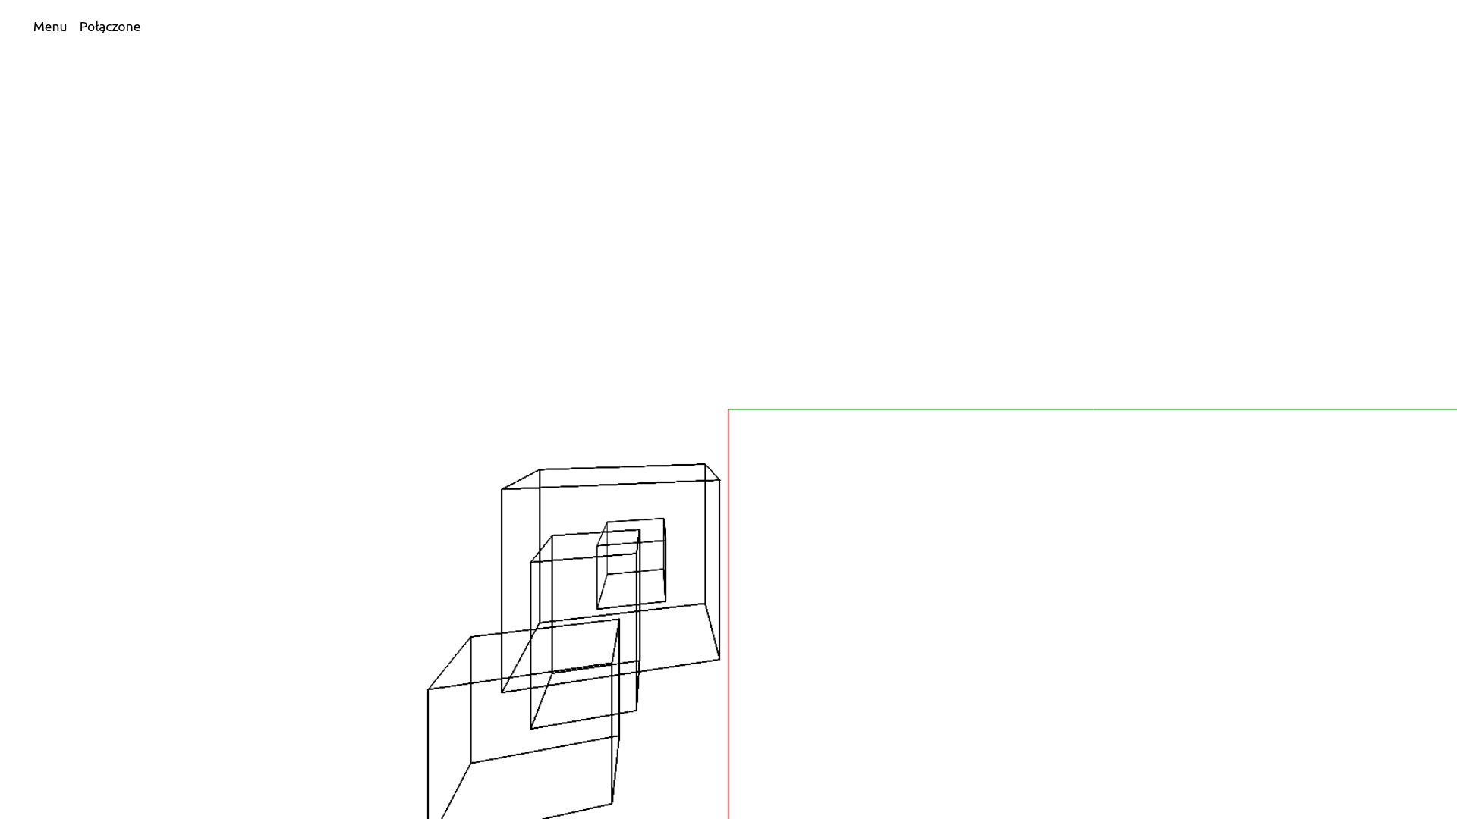

- Rotacja OZ co 90 stopni:

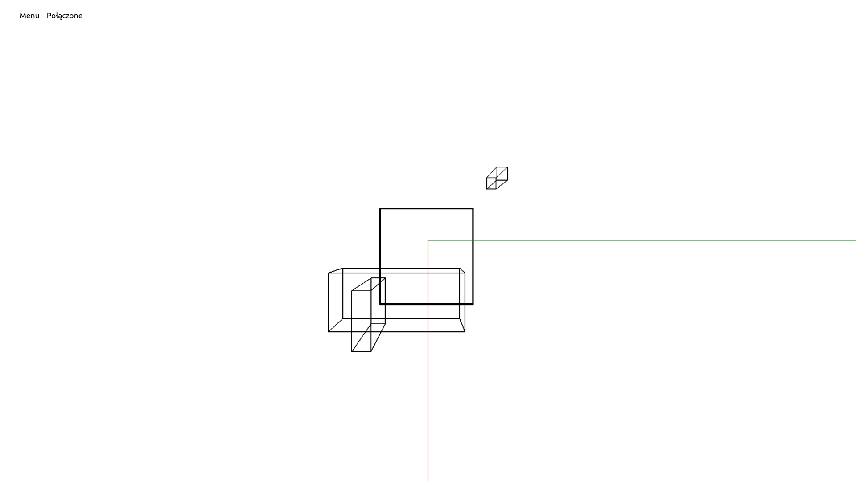
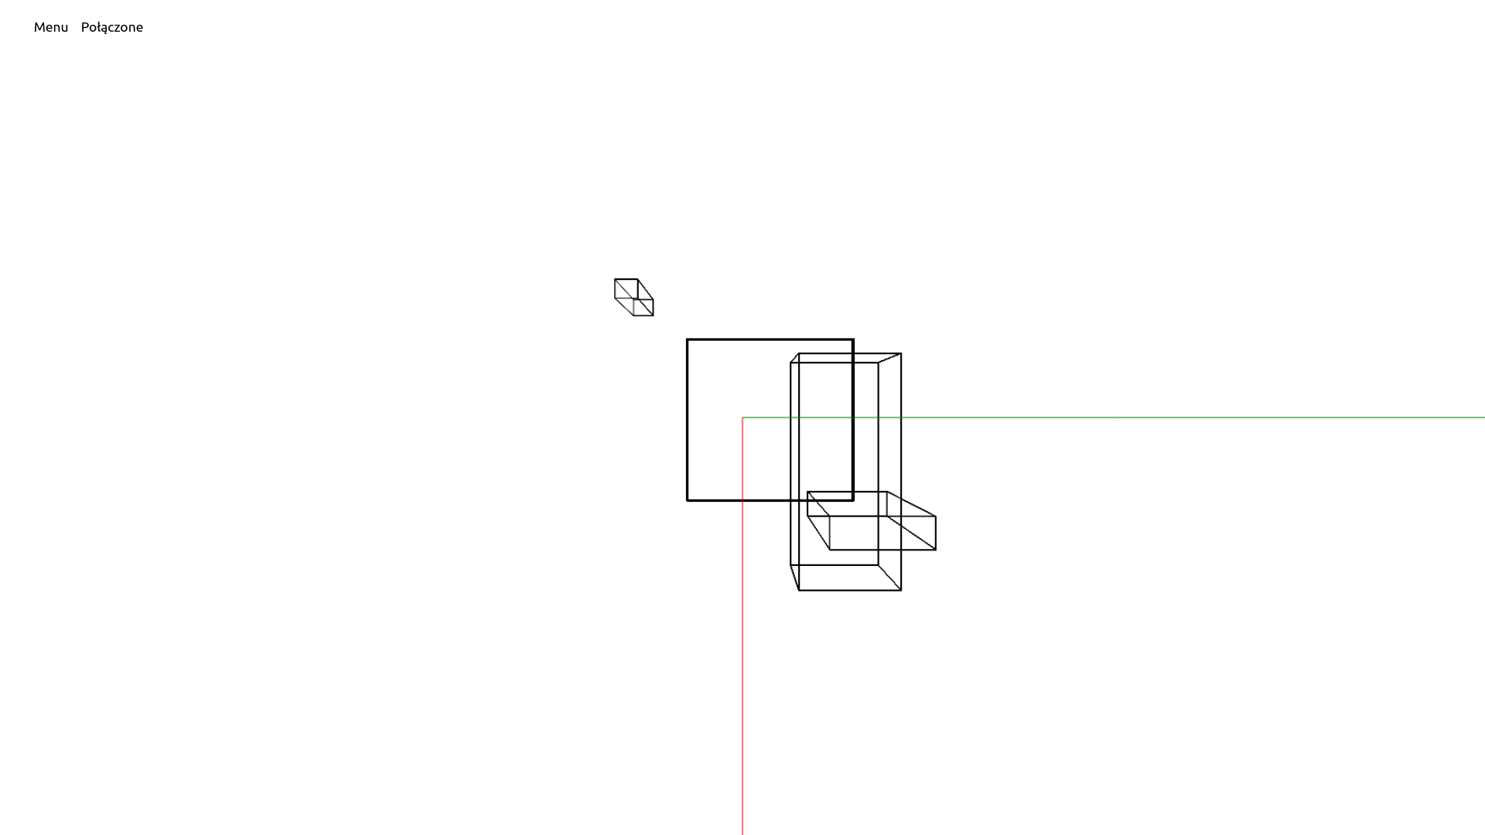
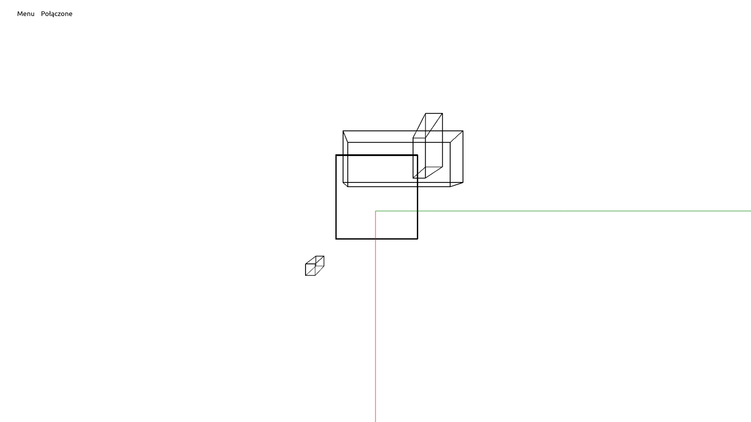
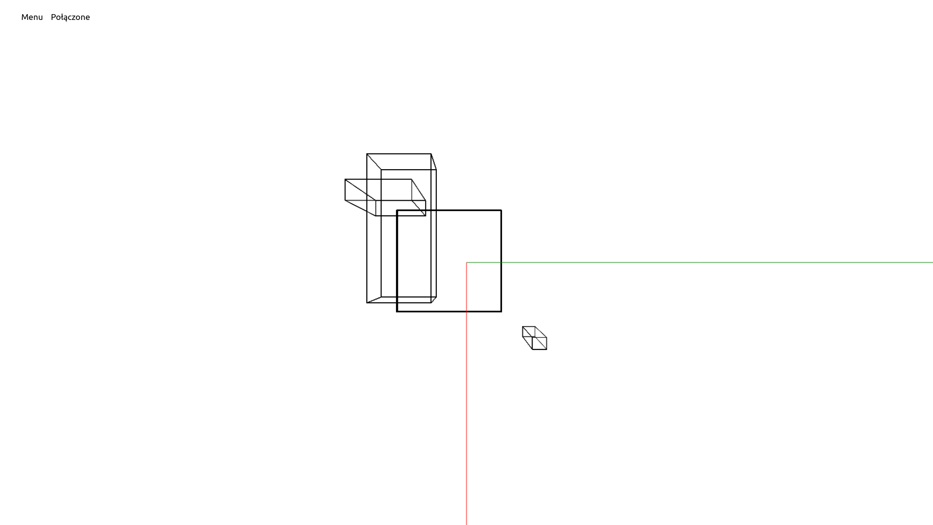

Jak widać pierwszy i ostatni obraz są identyczne co oznacza, że 4 obroty o 90 stopni pozwoliły wrócić do pozycji początkowej.

- Rotacja względem osi OX:

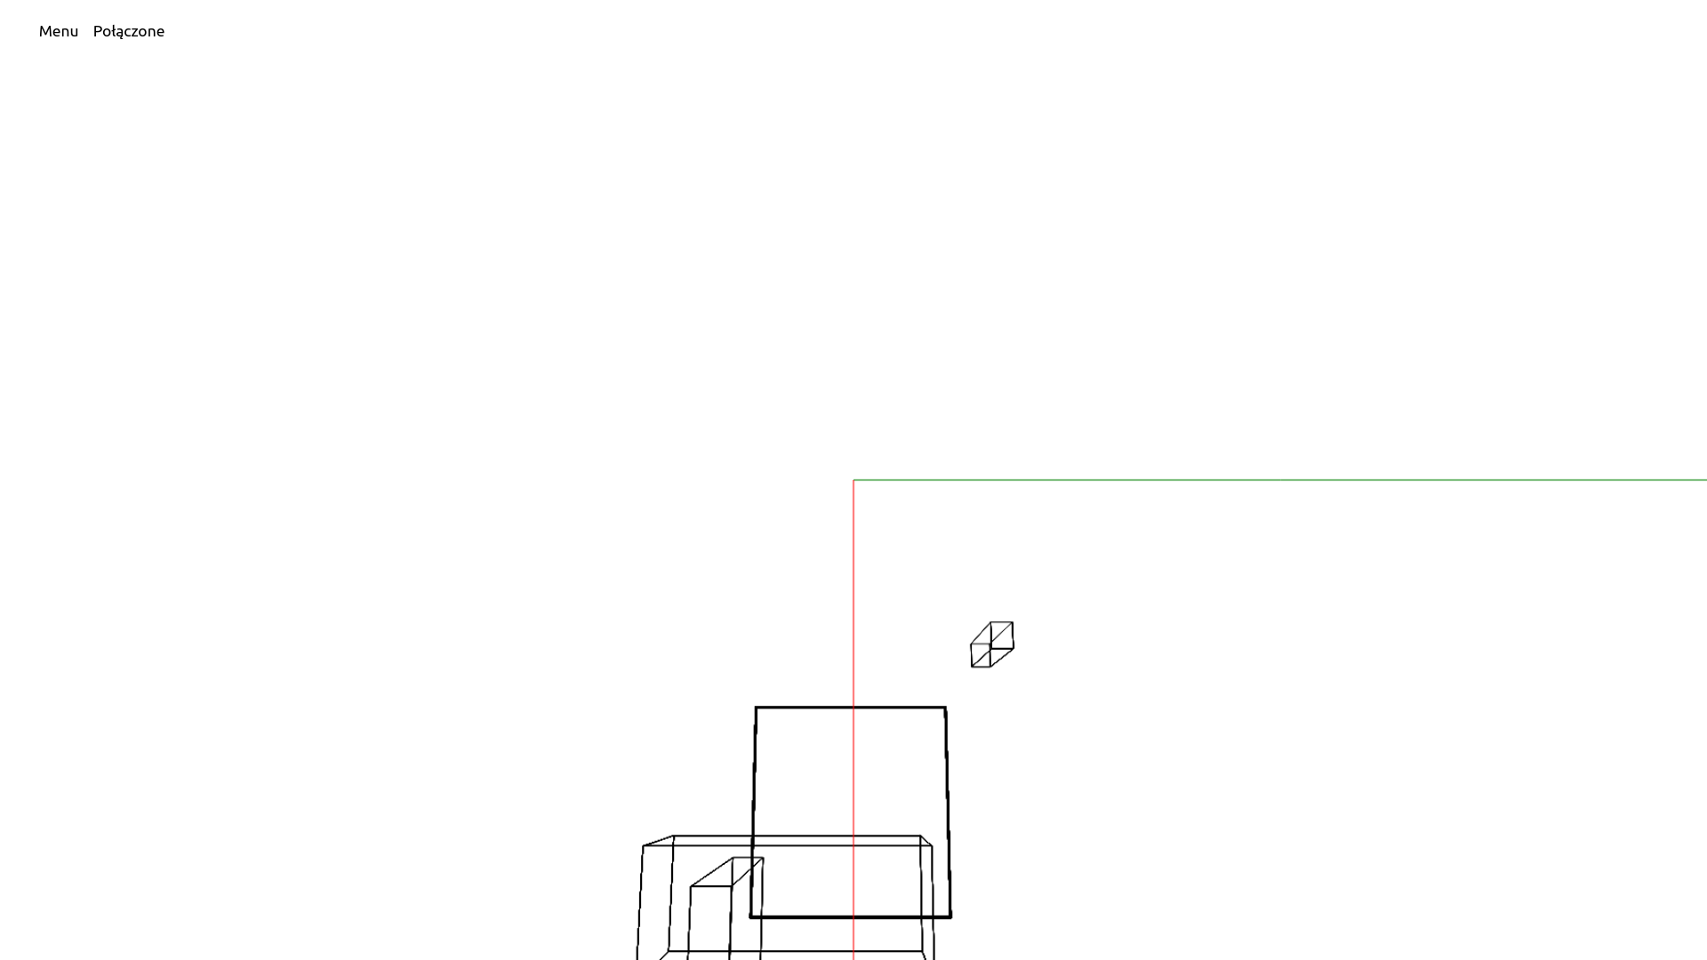

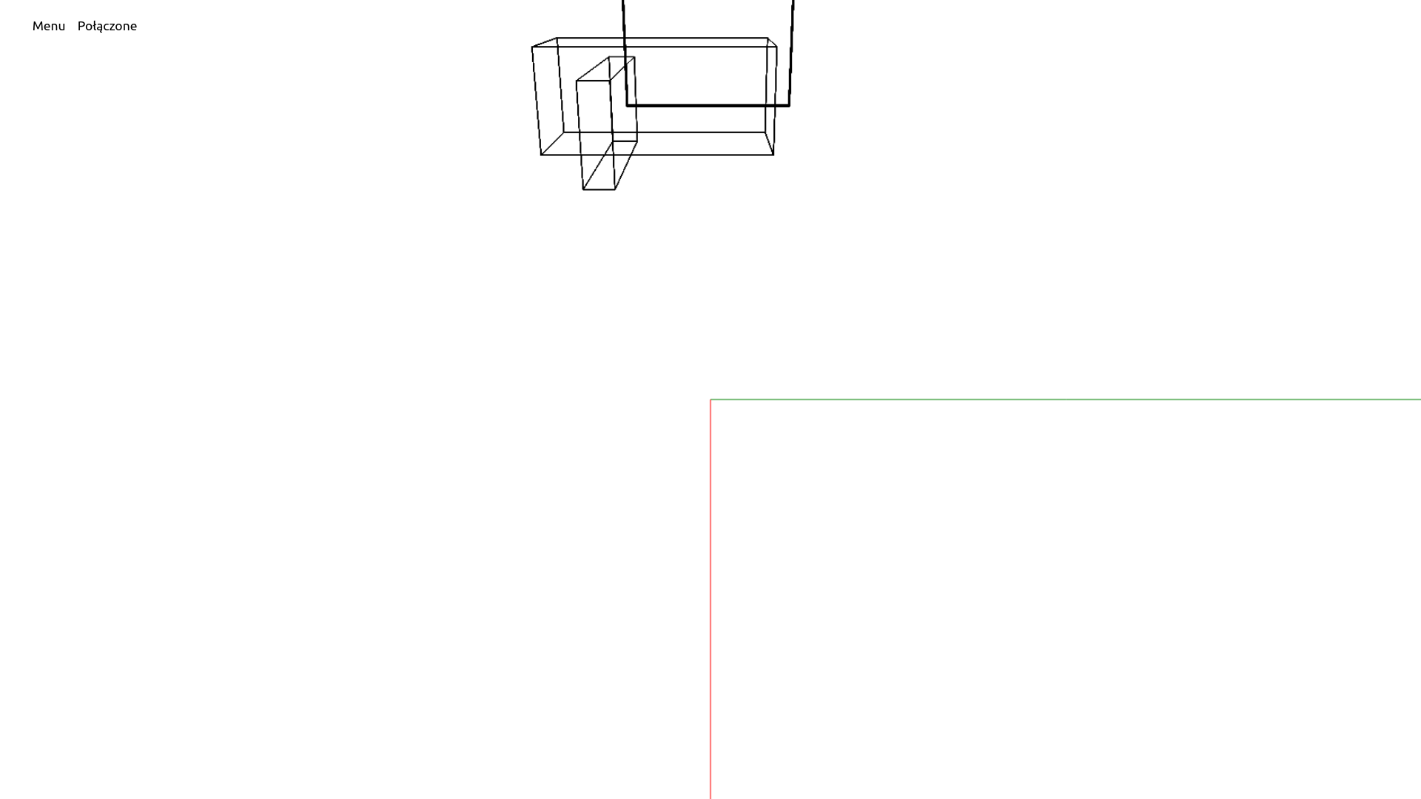

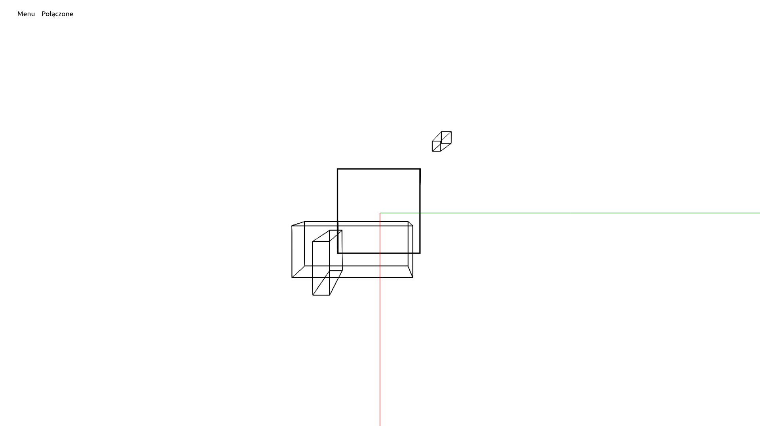

Widać powrót do pozycji początkowej. Obraz także nie był renderowany poza ekranem.

- Język + biblioteki

Język: TS

Biblioteki:
- mathjs – operacje na macierzach
- react – interakcja

- Źródła
- https://en.wikipedia.org/wiki/3D_projection
- https://www.youtube.com/watch?v=AOu1awuEqjE&t=1s

